1 文本编辑器：sublime3，下载地址：<https://www.sublimetext.com/download>

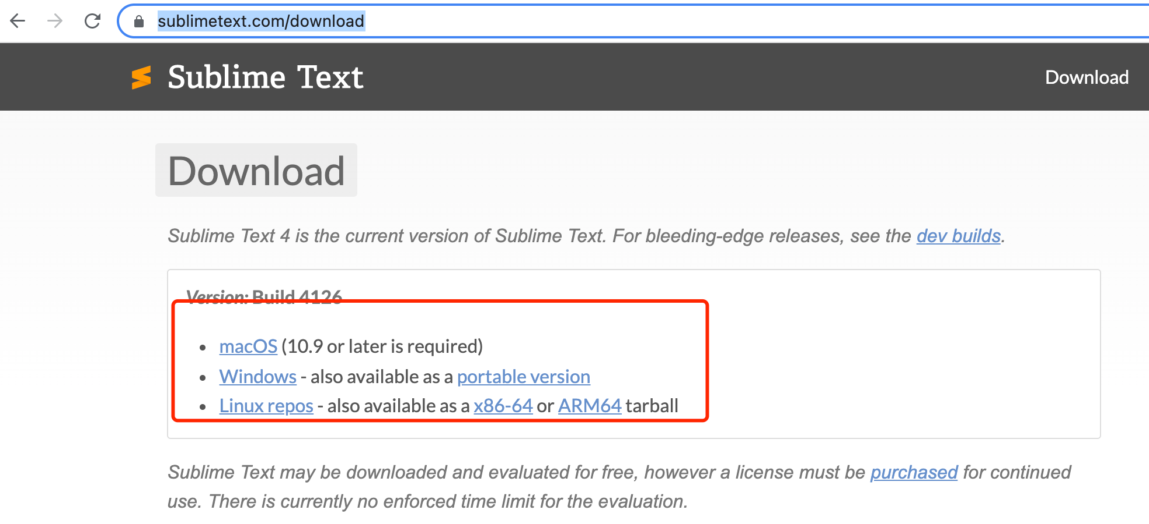

2 数据库连接操作工具navicat，推荐版本navicat premium 11，navicat premium 15

下载地址：官网购买下载或百度下载

3 接口测试工具postman，下载地址：官网购买下载或百度下载